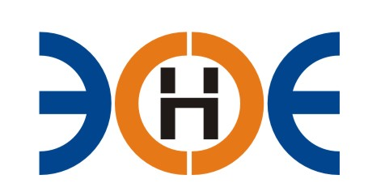

САМОРЕГУЛИРУЕМАЯ ОРГАНИЗАЦИЯ
СОЮЗ ПРОЕКТИРОВЩИКОВ
«ЭКСПЕРТНЫЕ ОРГАНИЗАЦИИ ЭЛЕКТРОЭНЕРГЕТИКИ»

ПРОТОКОЛ № 13-ЭС-СП-21

заседания Экспертного Совета

Союза проектировщиков «Экспертные организации электроэнергетики»

(далее – Союз)
Санкт-Петербург «16» сентября 2021 г.
Начало заседания: 14:00 часов

Экспертный совет Союза состоит из:
- Заир-Бек Андрей Измаилович – президент Союза;
- Лаппо Василий Иванович;
- Сускина Ольга Сергеевна;
- Ширшов Игорь Валерьевич;
- Любо Игорь Александрович;
- Сек Евгений Кояевич;

На заседании Экспертного совета Союза присутствовали 6 (шесть) представителей с правом голоса:
1. Заир-Бек Андрей Измаилович – президент Союза;
2. Ширшов Игорь Валерьевич;
3. Лаппо Василий Иванович;
4. Сек Евгений Кояевич;
5. Любо Игорь Александрович

Кворум для проведения Экспертного совета Союза имеется

Повестка дня:

- О назначении состава Контрольного Комитета Союза

Вопросы заседания:
1. Избрание секретаря заседания Экспертного совета Союза:
Слушали
Председателя заседания Экспертного совета Союза - президента Заир-Бека Андрея Измаиловича, который предложил избрать секретарем заседания исполнительного директора Юденкову Инессу Юрьевну.
Решили
Избрать секретарем заседания Экспертного совета Союза исполнительного директора Юденкову Инессу Юрьевну.

Голосовали
ЗА – 5 чел., ПРОТИВ – 0 чел., ВОЗДЕРЖАЛИСЬ 0 - чел.
Решение принято единогласно.

2. О назначении состава Контрольного Комитета Союза
Слушали
Исполнительного директора Юденкову Инессу Юрьевну, которая предложила провести голосование для утверждения состава Контрольного Комитета Союза списком:
- Душина Марина Юрьевна, ведущий специалист Союза – председатель Контрольного комитета;
- Федоров Михаил Валентинович, ООО «ТехноКомПроект», представитель по доверенности;
- Коровецкий Анатолий Владимирович, ООО «СТР Инжиниринг», генеральный директор;
- Амелина Любовь Викторовна, ООО «Энерготест», представитель по доверенности;
Решили:
Утвердить состав Контрольного Комитета Союза списком:
- Душина Марина Юрьевна, ведущий специалист Союза – председатель Контрольного комитета;
- Федоров Михаил Валентинович, ООО «ТехноКомПроект», представитель по доверенности;
- Коровецкий Анатолий Владимирович, ООО «СТР Инжиниринг», генеральный директор;
- Амелина Любовь Викторовна, ООО «Энерготест», представитель по доверенности;
Голосовали
ЗА – 5 чел., ПРОТИВ – 0 чел., ВОЗДЕРЖАЛИСЬ 0 - чел.
Решение принято единогласно.

Президент Союза _______________________ А.И. Заир-Бек

Секретарь ________________________ И.Ю. Юденкова

